Meer dan 1 ingang
We hebben tot nu toe alleen poorten behandeld met 2 ingangen en 1 uitgang.
Als je goed weet hoe de diverse poorten werken, is de stap naar poorten met meerdere in- en uitgangen niet meer zo groot.
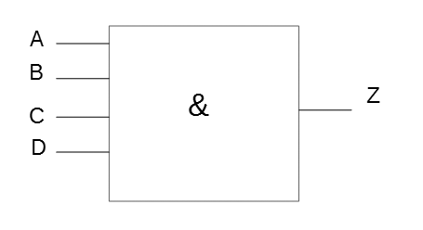
Hier zie je een EN-poort met vier ingangen, we kunnen hier ook een waarheidstabel van maken.
We weten dat bij de EN-poort alle poorten Hoog moeten zijn om de uitgang ook Hoog te krijgen.
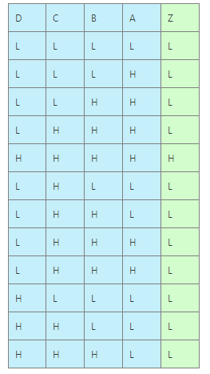
We hoeven de tabel niet compleet te maken omdat het wel duidelijk is dat de uitgang altijd Laag is tenzij alle ingangen hoog zijn.

Meerdere uitgangen
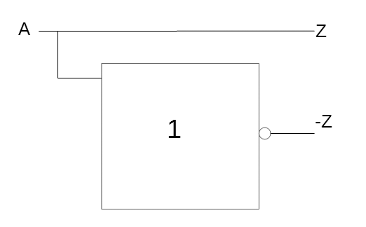
Naast meerdere ingangen kan een logische poort ook meerdere uitgangen hebben.
Dit wordt toegepast in IC's (geïntegreerde schakeling) waarbij het soms noodzakelijk is om 2 uitgangen te hebben die elkaars tegengestelde zijn. Hierboven zien wij een poort met 1 ingang en 2 uitgangen.
De 1 in het blokje geeft aan dat het signaal dat erin gaat, hetzelfde is als eruit komt.
Maar!
Aan de uitgang zien we weer dat rondje dat de inverter aangeeft, de waarde wordt daar omgedraaid.
We zien nu in de bovenste lijn dat de ingang A gelijk is aan Z en dat tegelijkertijd, op de andere uitgang, het signaal de tegengestelde waarde heeft. De uitgangen zijn tegengesteld.

In de waarheidstabel ziet dan als volgt uit:
